«Уроки вежливости и красоты»
Консультация для родителей
Мищенко Ольга Анатольевна,
воспитатель СП «Детский сад «василек»
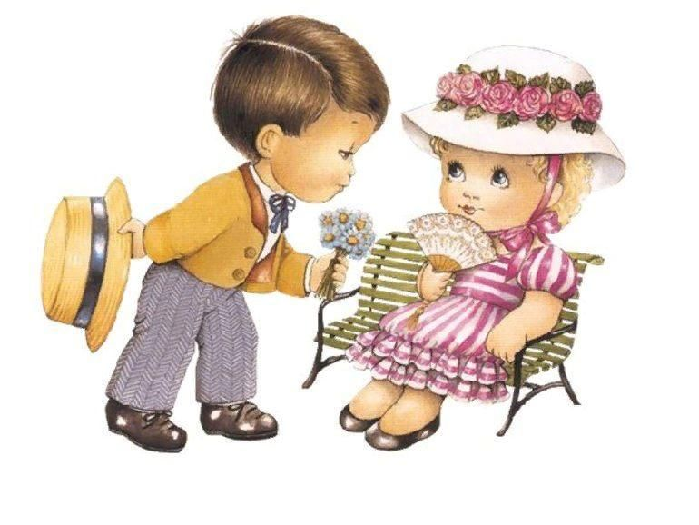
Томас Манн говорил: «Человек стоит между ангелом и зверем. Кем он станет, зависит от воспитания». Воспитание помогает человеку гармонизировать эти две мощные силы, учит овладевать собой, учит самоконтролю. Вежливость и красота – способы достижения гармонии. Красота непосредственно влияет на душу и не требует разъяснения.
Хорошие манеры, вежливость, красота тесно связаны с нравственным воспитанием ребенка. Воспитанные дети повышают чувство родительской состоятельности. Когда родители слышат, что об их детях говорят, как о воспитанных, то они воспринимают это как похвалу себе. Всем хочется испытывать это чувство, но как получить таких детей?
Два значения воспитания
Специально организованные педагогические усилия | Совокупность отношений, которые окружают ребенка
- Похвала – это информация. Рекомендуется сокращать неинформативные замечания, среди которых много «нельзя». Однако неосторожная, неумная похвала вызывает не любовь, а зависть. Важно развивать у ребенка чувство собственного достоинства, гордость, смелость. | 1. Внутренняя культура взрослого находится в тесной связи с культурой общества в целом. Родители служат детям примером. Большинство детей восхищаются нами, взрослыми, и уважают нас. В конечном счете они хотят быть похожими на нас. Но в то же время взрослые не имеют права запрещать детым быть детьми.
- Формирование полезных привычек, опираясь на потребности ребенка. Стремление к тому, чтобы привычка стала потребностью. | 2. Усилия взрослых должны быть ежедневными, упражнять их в соблюдении необходимого (поблагодарить за обед, пожелать приятного аппетита, подать пальто, извиниться и т.п.).
- Правильная ориентация в нравственных ценностях возможна с помощью литературы, живописи, музыки. | 3. Хорошие манеры предполагают взаимность. Иногда мы сами не понимаем, насколько невежливы с детьми, насколько некрасив наш быт, наша речь. Взрослые должны помнить об ответственности перед всеми детьми и показывать пример нравственных отношений и вежливого поведения в транспорте, в магазине и т.д.
- Забота о других (ценность труда, времени, благородство поступка и др.).
- Стремиться уменьшать разрыв между собственными поступками и словами при воспитании детей.

Если только дети не страдают серьезными эмоциональными расстройствами, большинство из них платят за добро добром. Грубость поднимает из тайников людской души низменные инстинкты. «Отчаяние и отсутствие надежды заставляют нас вести себя безответственно и беспечно» (Эда ле Шал, детский психолог).
«Человек становится моральным калекой, если творение добра для него точно такое же задание, как выучить урок. Голос совести – это внутренняя потребность действовать так, как полезно, необходимо, красиво. Совесть немыслима без постоянного накопления в подсознании информации, которая содержит в себе благородное поведение человека» (В. Сухомлинский). У ребенка должны быть такие образцы перед глазами, а не на слуху.
Частое «нельзя»:
а) создает одинаково неважную атмосферу для детей и взрослых;
б) слыша только упреки, ребенок чувствует, что необязательно стараться вести себя лучше;
в) «плохое» поведение надежнее привлекает полное внимание взрослого, следовательно, чтобы добиться его, нет нужды менять поведение.
Кроме того, наказание часто неинформативно: отругали, а как правильно поступить, все равно не знаю, тогда постараюсь в другой раз это сделать как можно незаметнее. Что делать?
- Сократить число «нельзя», тщательно продумывая, что пресекается. Запрещения должны быть очень редкими, но всегда неизменными. Нельзя то, что опасно для жизни.
- Параллельно увеличивать «можно». Для этого: «не замечать» какое-то поведение; вводить альтернативу; предложить ребенку самому выбрать тип поведения. («Сам в ванну залезешь или тебя подсадить?» Похвала информативна: конкретное действие одобряется. Быстро ли взрослый научится вождению автомобиля, если, обучая его постоянно говорить примерно следующее: «Ах ты бестолочь, думать надо было головой ! Не тронь, полетит коробка передач! Ты что, не соображаешь, что делаешь? Нельзя! Не так! И т.д.
Неправильно | Правильно
«Скажи спасибо» | «Спасибо, тетя Оля, за подарок Вите!»
«Не лезь, видишь, я разговариваю» | «Дай мне сначала закончить то, что говорю папе. Потом и ты сможешь сказать»
«Ты все равно опоздаешь или забудешь! Ты слишком медлителен!» | «Обед будет готов в 13:30, сейчас 13:00, твои гости будут через 30 минут!»

Нервная система развивается в том направлении, в каком мы ее упражняем. Проповеди и поучения производят только умственную скуку. Собственный пример – лучшее обучение.

